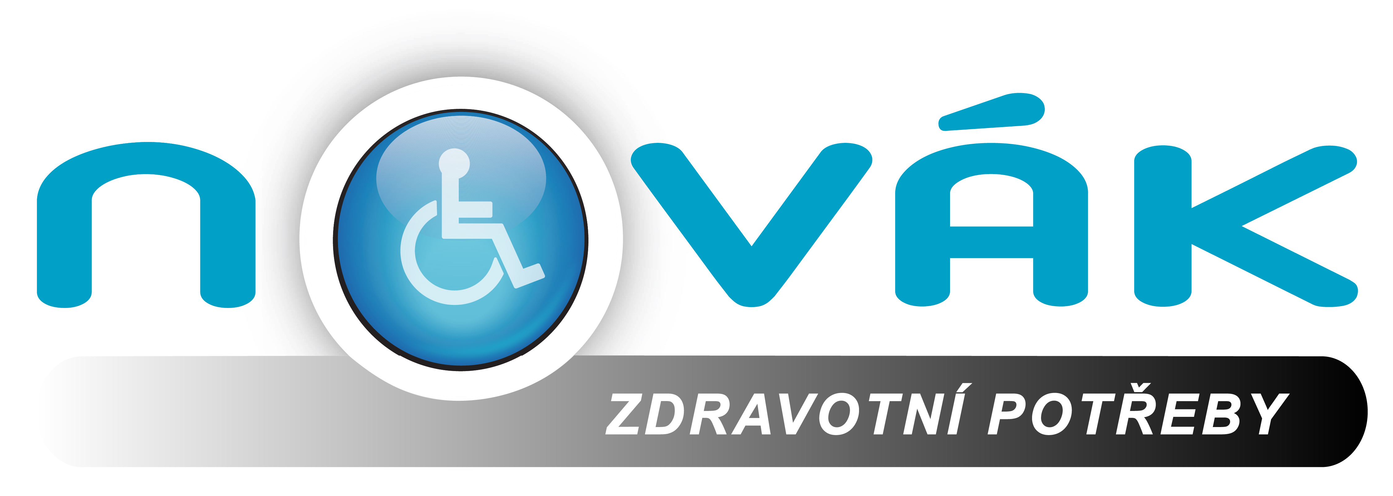

Jméno a příjmení kupujícího:
Adresa:
Kontaktní telefon a e-mail:

NOVÁK Zdravotní potřeby
IČ: 01517775
Partyzánská 2495, 390 03 Tábor

V ………………… dne ………

Věc: Odstoupení od kupní smlouvy

Dobrý den,
dne…………… jsem prostřednictvím vašich webových stránek www.zdravotnictvi.net uzavřel kupní smlouvu, jejímž předmětem bylo zboží ………………… Zboží jsem převzal dne ………… Kupní smlouva byla uzavřena na základě internetového obchodu (telefonické objednávky), tj. typického prostředku komunikace na dálku. Tímto odstupuji od kupní smlouvy dle práva ustanovení § 1829 odst. 1 ve spojení s § 1818 zákona č. 89/2012 Sb. občanského zákoníku. Nepoškozené zboží ve vhodném obalu zasílám zpět. Žádám Vás o vrácení kupní ceny ve výši…………..Kč a poštovného/dopravného………….Kč ve prospěch bankovního účtu č. ………………………. ,nejpozději do 14 kalendářních dnů od doručení tohoto odstoupení od kupní smlouvy. Pokud bude nutné zboží vrátit a zaslat zpět prosím na adresu sídla.

S pozdravem

..............................................
(vlastnoruční podpis)

Přílohy:
Kopie kupního dokladu

